

Pomóżmy kasztanowcom
www.pomozmykasztanowcom.pl

O Programie „Pomóżmy kasztanowcom”
„Pomóżmy kasztanowcom” to zapoczątkowany w 2005 roku przez Fundację Nasza Ziemia i Clear Channel Poland Program ochrony kasztanowców i edukacji ekologicznej. Od roku 2006 także Lasy Państwowe są partnerem Programu. Inicjuje on i wspiera lokalne działania mające na celu kształtowanie szacunku wobec drzew oraz ochronę kasztanowców . Program obejmuje zarówno edukację ekologiczną, prowadzoną głównie wśród dzieci i młodzieży, jak i konkretne działania ochronne. Jego uczestnicy zapoznają się z rolą, jaką kasztanowce odgrywają w przyrodzie i przemyśle, problemem zjadania ich liści przez szrotówka kasztanowcowiaczka oraz metodami pomocy. Działają również na polu ochrony kasztanowców: inwentaryzują drzewa, wykonują zabiegi ochronne (np. wygrabiają i niszczą liście z larwami szrotówka), motywują służby odpowiedzialne za zieleń w gminie, itp.
Program można realizować:
- propagując w szkole, wśród rodziców, przyjaciół i znajomych ideę szacunku oraz odpowiedzialności za drzewa,
- popularyzując wiedzę na temat ochrony kasztanowców przed szrotówkiem kasztanowcowiaczkiem,
- inwentaryzując kasztanowce. Celem inwentaryzacji jest policzenie oraz precyzyjne określenie położenia i stanu otaczających nas kasztanowców,
- „adoptując” kasztanowce, czyli opiekując się wybranymi drzewami lub wspierając je w walce ze szkodnikiem. Zdrowym drzewom wystarczy regularne: w zimie - usuwanie zanieczyszczonych chemikaliami resztek śniegu (osłabiają one system korzeniowy), zaś latem - podlewanie w czasie suszy (kasztanowce lubią wilgoć). Drzewa zarażone wymagają dokładnego grabienia i niszczenia opadłych, zainfekowanych liści oraz zastosowania jednej z metod leczenia: chemicznej (iniekcje, pułapki feromonowe) lub mechanicznej (lepowanie pni),
- nawiązując współpracę z lokalnymi ośrodkami decyzyjnymi odpowiedzialnymi za ochronę przyrody, np. szkoła może współpracować z lokalnymi władzami podczas grabienia liści (uczniowie oczyszczają z liści ulice, zaś gmina je wywozi lub pośredniczy w kontakcie z firmami utylizującymi śmieci),
- pozyskując środki na leczenie i pielęgnację drzew, w tym uczestnicząc w sprzedaży cegiełek przygotowanych specjalnie na ten cel, czyli zbiórce publicznej, która prowadzona będzie pod kierownictwem Fundacji Nasza Ziemia.
Zapraszamy do uczestnictwa w Programie „Pomóżmy kasztanowcom” oraz do właśnie trwającej Ogólnopolskiej Akcji Grabienia Liści (informacje na drugiej stronie).
Formularz sprawozdania z Akcji Grabienia Liści może Wam służyć jednocześnie do rejestracji w Programie.
Więcej informacji:

www.pomozmykasztanowcom.pl
Koordynator Lokalny: Michał Majewski - Nadleśnictwo Kartuzy
tel. (058) 681 16 36, email: m.majewski@gdansk.lasy.gov.pl

Koordynator Krajowy: Magda Lipiec, tel. 502 358 536, (022) 698 24 06
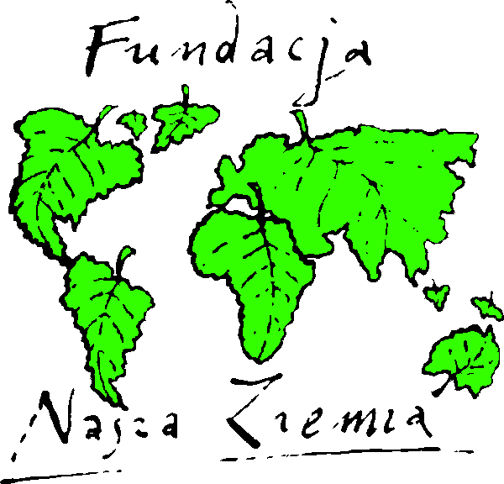
koordynator@pomozmykasztanowcom.pl

Pomóżmy kasztanowcom
www.pomozmykasztanowcom.pl

Kasztanowce są zjadane przez szrotówka kasztanowcowiaczka. Z tego powodu ich liście już latem więdną, a drzewo z roku na rok jest coraz słabsze.

Jak pomóc kasztanowcom jesienią?
Jedną z najprostszych i najtańszych metod zwalczania tego owada jest jesienne grabienie i utylizacja liści kasztanowca. Skuteczna walka ze szrotówkiem uzależniona jest jednak od skali działania. Powinna mieć ona masowy charakter, aby motyl nie przemieszczał się z jednego obszaru na drugi. Fundacja Nasza Ziemia i Lasy Państwowe zwracają się zatem do szkół i innych organizacji w całej Polsce z prośbą o udział w programie „Pomóżmy kasztanowcom”.

Jak zorganizować swoją akcję grabienia liści?
Grabienia uczyć nikogo nie trzeba :)
Pozwolimy sobie jednak przypomnieć o kilku ważnych zasadach pomocnych przy organizacji akcji:
- Należy poinformować referaty zajmujące się w Waszym Urzędzie Gminy ochroną środowiska i gospodarką odpadami o planowanym przez Was grabieniu i ustalić szczegóły organizacyjne (kiedy i gdzie będziecie grabić, czy Urząd pomoże pozyskać worki, gdzie należy zostawić zgrabione i zebrane do worków liście, itp.);
- Urzędy Gminy zostały już uprzedzone, że w związku z ogólnopolskim programem „Pomóżmy kasztanowcom” szkoły i inne organizacje będą grabić iście kasztanowców i zostały poproszone o udzielenie pomocy organizacyjnej;
- Planując samo grabienie należy pamiętać, aby:
  - zapewnić odpowiednią liczbę grabi i worków na zgrabione liście oraz sznurka do związywania worków;
  - worki po napełnieniu NALEŻY ZAWIĄZAĆ, aby liście z nich nie wypadały;
  - wyznaczyć miejsce (do którego da się dojechać), w którym zostaną złożone worki ze zgrabionymi liśćmi i poinformować o nim osobę odpowiedzialną za ich wywóz do utylizacji. W przypadku, gdyby nie udało się zorganizować wywozu liści, sugerujemy zostawienie zawiązanych worków w najbliższym śmietniku (po uzgodnieniu z ich właścicielem) lub zakopanie liści – ale nie płycej niż pod 30 centymetrową warstwa ziemi, inaczej larwy szrotówka się wygrzebią i wrócą na kasztanowce.
  - poinformować uczestników grabienia o wielkim znaczeniu ich działania dla losu kasztanowców;
  - przypomnieć uczestnikom o stosownym ubraniu na akcje grabienia (stroje robocze, adekwatne do pogody);
  - mieć ze sobą apteczkę pierwszej pomocy;
  - bezwzględnie przestrzegać zasad bezpieczeństwa, tak podczas samego grabienia, jak i podczas poruszania się po drogach.
- Zachęcamy, aby w związku z akcją grabienia, w swojej społeczności lokalnej przeprowadzić także akcję informacyjną o problemie ze szrotówkiem (happening, informacja-list do rodziców, list do sąsiada, list do lokalnych mediów itp.), z zachętą do grabienia liści także na posesjach prywatnych (tam zgrabione liście można można zakopać na 30 cm lub w zawiązanym worku oddać razem ze śmieciami);
- Po akcji należy o efektach poinformować Lokalnego Koordynatora Programu ( za pomocą formularza sprawozdania ze strony internetowej - www.pomozmykasztanowcom.pl/index.php/page/grabienie_info_szkoly
Waszym Lokalnym Koordynatorem jest Michał Majewski - Nadleśnictwo Kartuzy,
tel. (058) 681 16 36, email: m.majewski@gdansk.lasy.gov.pl

Fundacja Nasza Ziemia i Lasy Państwowe z góry serdecznie dziękują wszystkim za zaangażowanie się w to proste, ale potrzebne działanie.
To dzięki Wam kasztanowce będą miały szansę na łatwiejsze przeżycie wiosny!

